Universidad Rafael Landívar

Facultad de Ingeniería

Laboratorio Física II

Ing. Pablo Godoy

Ing. Miguel López

Sección: 1 y 2

**MANUAL DE USUARIO:**

**PROYECTO ESTRUCTURA DE DATOS**

**“ATENCIÓN EN HOSPITAL – CASO COVID-19”**

Jorge Waldemar García B.

1220019

Mischa Avniel Tobias M.

1170919

Guatemala, 8 de mayo de 2020

**MANUAL DE USUARIO:**

1. **MENÚ:**

Una vez iniciado el programa, se encontrarán con el menú, el cual se mira así la siguiente ventana:

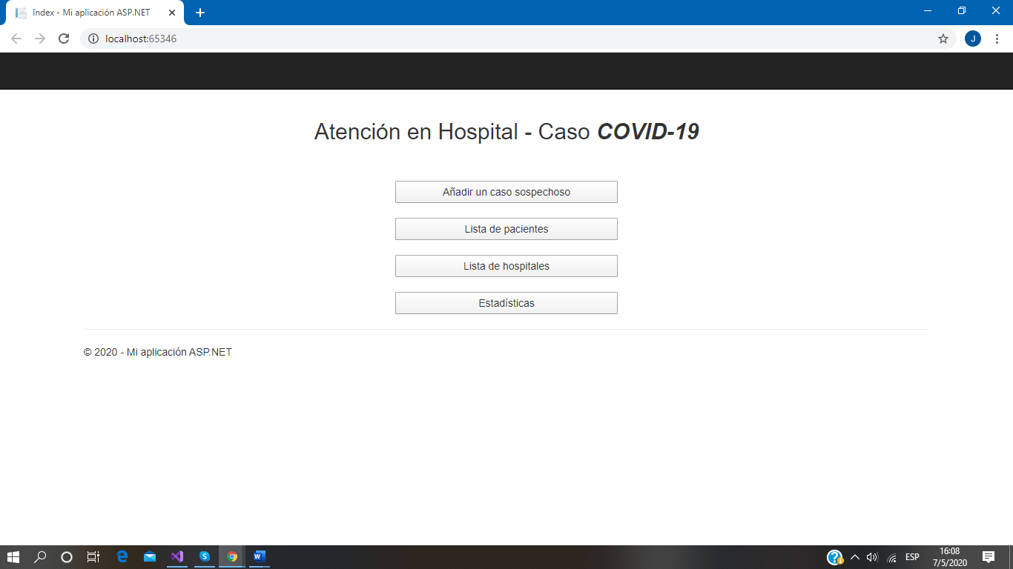

En esta ventana se encontrarán con los siguientes botones:

1. **Añadir un caso sospechoso:**

Al presionar este botón irá a la ventana para ingresar un caso sospechoso nuevo.

1. **Lista de pacientes:**

Al presionar este botón lo dirigirá a la vista donde se encuentran todos los pacientes que ya se encuentren ingresados.

1. **Lista de hospitales:**

Al presionar este botón lo dirigirá a la vista donde se encuentra la lista de los hospitales habilitados.

1. **Estadísticas:**

Al presionar este botón será dirigido a la vista en la que se encuentran las estadísticas de los pacientes ingresados.

1. **LISTA DE PACIENTES**

Al llegar a la vista de la lista de pacientes podrá ver esto.

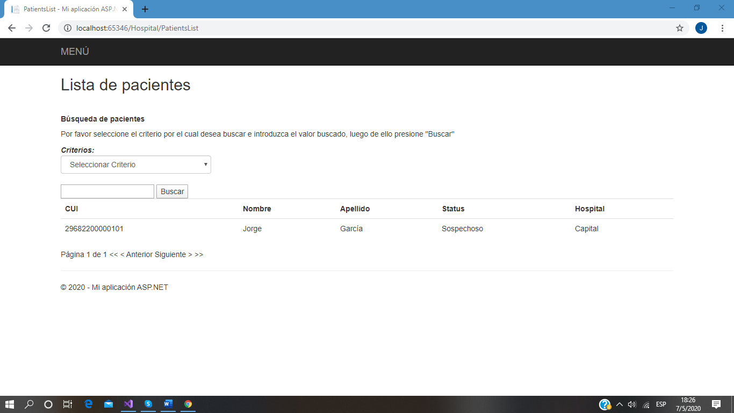

Aquí se encuentran las siguientes opciones:

1. **MENÚ:**

Este botón se encuentra en la esquina superior de la pantalla, al presionarlo le permitirá volver al menú principal del programa.

1. **CRITERIOS:**

Aquí puede seleccionar el criterio por el que se desea realizar la búsqueda, las opciones son: “Nombre”, “Apellido” y “CUI/No. DPI”, la selección de criterio es necesaria para realizar la búsqueda.

1. **BUSCAR:**

Para poder buscar cualquier paciente, se deberá de seleccionar el criterio por el que se va a realizar búsqueda y llenar el espacio de la izquierda del botón. En el caso en que se presione el botón de búsqueda sin haber llenado el campo, el programa le devolverá la lista de todos los pacientes ingresados hasta el momento.

1. **ANTERIOR Y SIGUIENTE:**

En el caso de que se ingresen una gran cantidad de pacientes (Inicialmente son 10), podrá visualizar al resto de los pacientes al hacer uso de los botones “Anterior” y “Siguiente” para así poder moverse entre las páginas de la lista de los pacientes ingresados.

1. **LISTA DE HOSPITALES**

Al ingresar a la página de la lista de hospitales, usted se encontrará con esto:

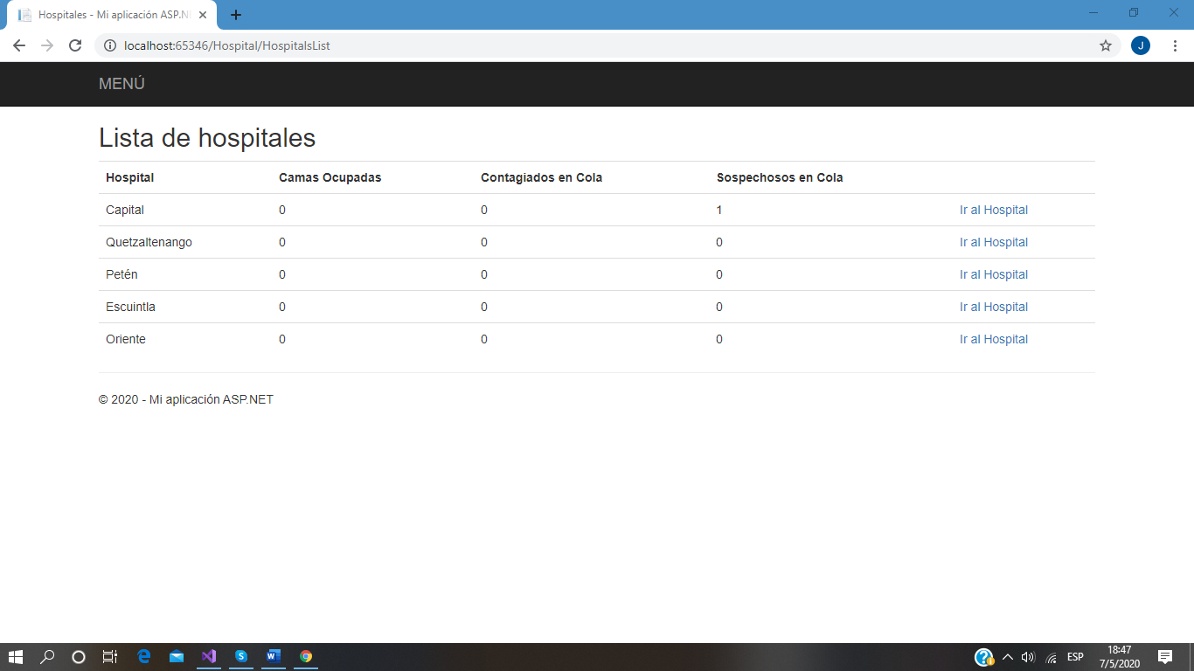

En esta vista usted se encontrará con la lista de los hospitales habilitados, así mismo podrá ver la cantidad de camas que se encuentran ocupadas, la cantidad de contagiados que están en cola y la cantidad de sospechosos que se encuentran en la cola.

1. **MENÚ:**

Es el botón que se encuentra en la esquina superior izquierda. Para más información consulte el inciso a, de la lista de pacientes.

1. **IR AL HOSPITAL:**

Al presionar sobre este botón, será enviado a la página del respectivo hospital seleccionado.

1. **HOSPITAL:**

Al llegar a la vista de un hospital, usted se encontrará con esta vista:

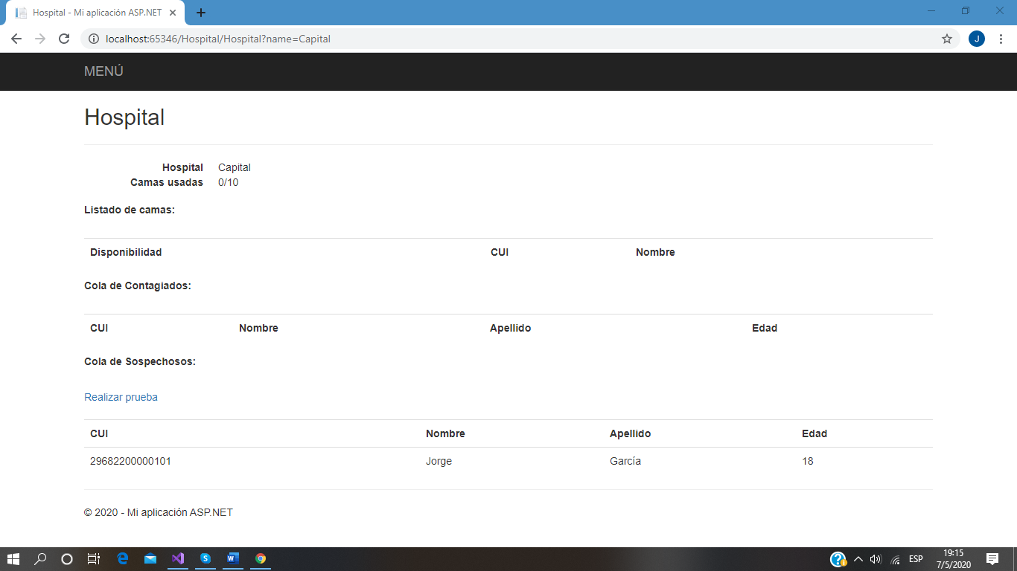

Aquí podrá encontrar más información sobre un hospital ya sea la cola de contagiados, cola de sospechosos y el listado de camas que están siendo utilizadas. Además, puede encontrar los siguientes dos botones:

1. **REALIZAR PRUEBA:**

Al presionar este botón se le realizará la prueba al primer paciente de la cola de sospechosos, si esta resulta salir positiva, el paciente se ingresará a la cola de infectados y su estado cambiará ha contagiado, si la prueba sale negativa este saldrá de la cola de sospechosos y su estado cambiará a no infectado. En caso de que la cola de infectados este llena, se muestra un mensaje que pide liberar una cama.

1. **CAMBIAR A RECUPERADO:**

Cuando un paciente se encuentre en la cola de contagiados, tendrá la opción de cambiarlo a recuperado; cuando se utilice este botón el estado del paciente cambiará a recuperado, la cama que esté utilizando quedará vacía.

1. **ESTADISTICAS**

Al seleccionar la opción de estadísticas será enviado a esta página donde se mostrará la siguiente pantalla:

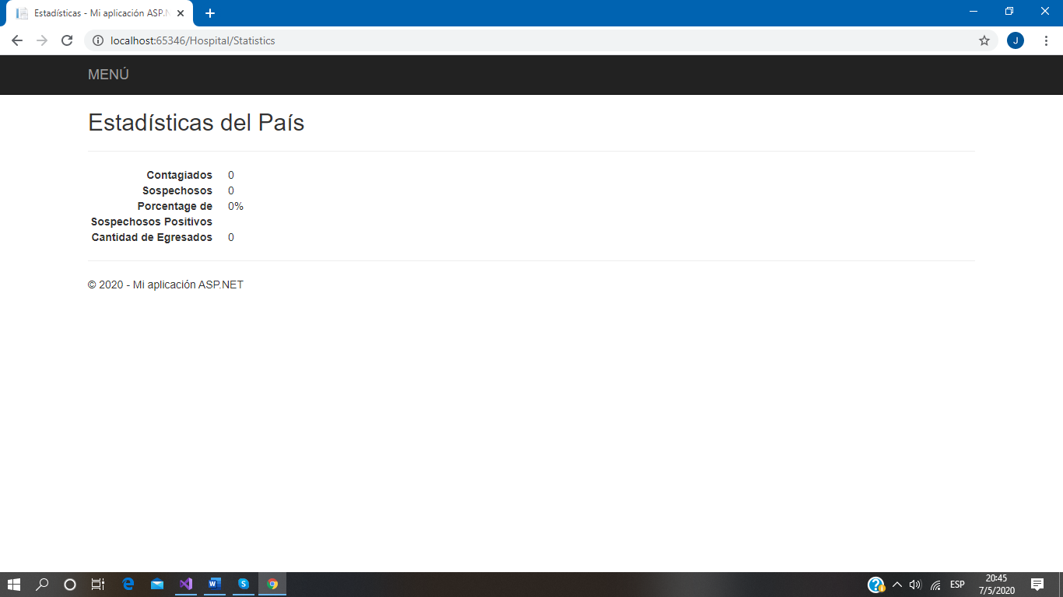

Aquí podrá encontrar las estadísticas del país, puede ver la cantidad de contagiados que hay actualmente, la cantidad de sospechosos que se encuentran, el porcentaje de los sospechosos que han resultado positivos de las pruebas y la cantidad de contagiados que se han recuperado y ya han sido egresados.